章节 303-12 进气分配与滤清
适用车辆： 2005 Focus
目录 | 页数
说明与操作
进气分配与滤清 — 1.8L Duratec-HE (MI4) | 303-12-2
1.8L Duratec HE (MI4)发动机 | 303-12-2
进气分配与滤清 — 1.6L (Z6) | 303-12-5
进气歧管 | 303-12-5
进气共鸣器 | 303-12-7
空气滤清器 | 303-12-7
诊断与测试
进气分配与滤清 | 303-12-8
检查与确认 | 303-12-8
症状表 | 303-12-8
拆卸与安装
空气滤清器 — 1.8L Duratec-HE (MI4)/2.0L Duratec-HE (MI4) | 303-12-11
空气滤清器 — 1.6L (Z6) | 303-12-14

说明与操作

进气分配与滤清 — 1.8L Duratec-HE (MI4)

1.8L Duratec-HE (MI4)发动机
进气歧管与附件组件

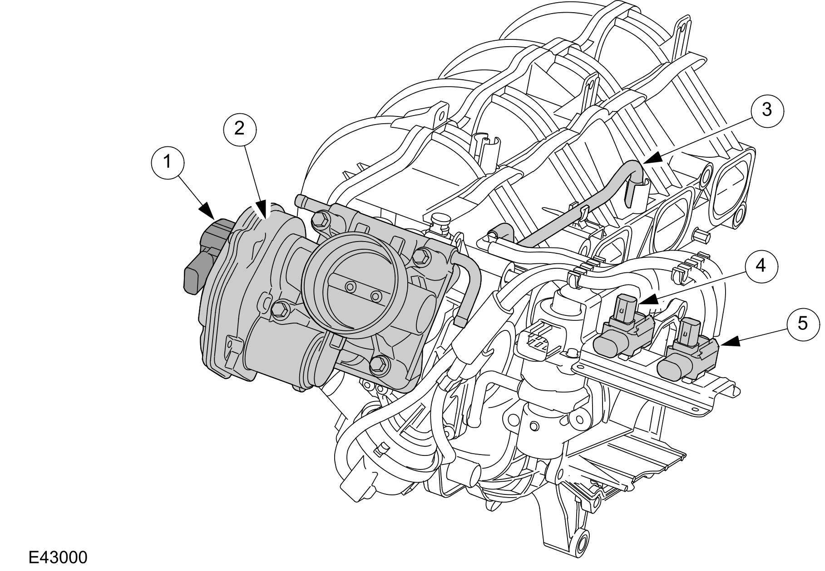

项目 | 零件号码 | 说明
1 | - | 节气门位置 (TP) 传感器
2 | - | 电子进气歧管阀
3 | - | 中央真空供应
4 | - | 电磁阀 - 进气歧管转换系统
5 | - | 涡流阀电磁阀

进气歧管是由塑料制造并且安装有涡流阀与进气歧管转换系统。
每一个阀板由专属的真空马达所作动。需求的真空是由电磁阀来做切换。
电磁阀由动力控制模块 (PCM) 作动。发动机转速以及发动机负荷都用来作为输入信号。
电子式进气歧管阀门
电子进气歧管阀的管路是连接到空气切断节流阀底部的上方再由冷却液管路来加热。如此可以避免进气歧管阀结冰。
废气再循环 (EGR) 步进马达的冷却液连接管是连接到电子进气歧管阀的管路上。在电子进气歧管阀管路的另外一端，冷却液连接到热交换器的输入管。
涡流阀

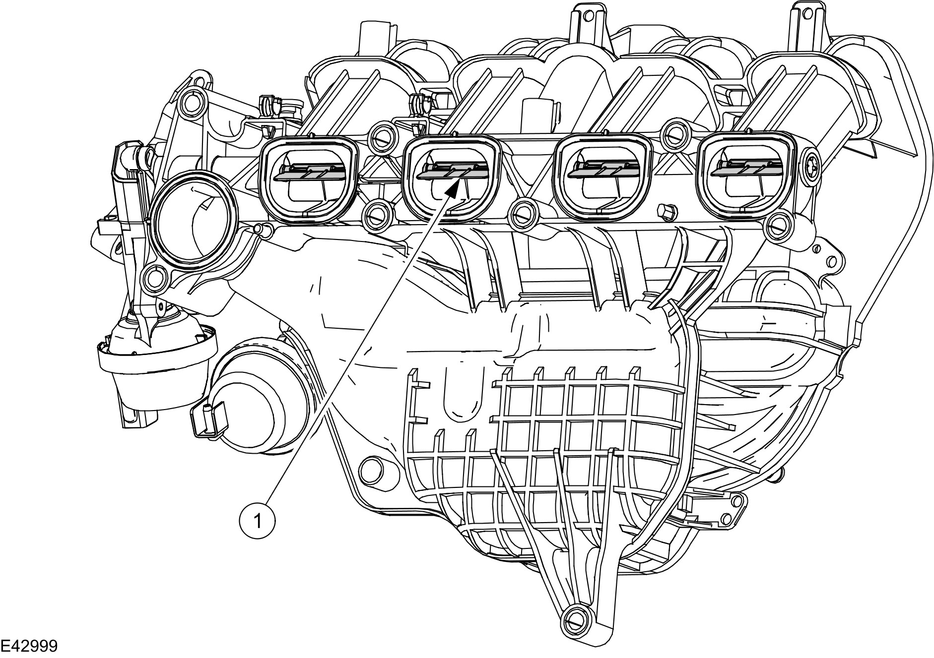

项目 | 零件号码 | 说明
1 | - | 涡流阀

涡流阀系统从使用在 Mondeo 开始就没有更改。
涡流阀减少低发动机转速范围之下的进气口的断面积，因此扰动进气。
燃油/空气混合的涡流受到改善使得燃油/空气混合气更容易点燃。燃油消耗与废气排放都降低。
阀板是由进气歧管上的真空马达所调整。
当发动机未运转时涡流阀都是关闭的。
进气歧管转换系统

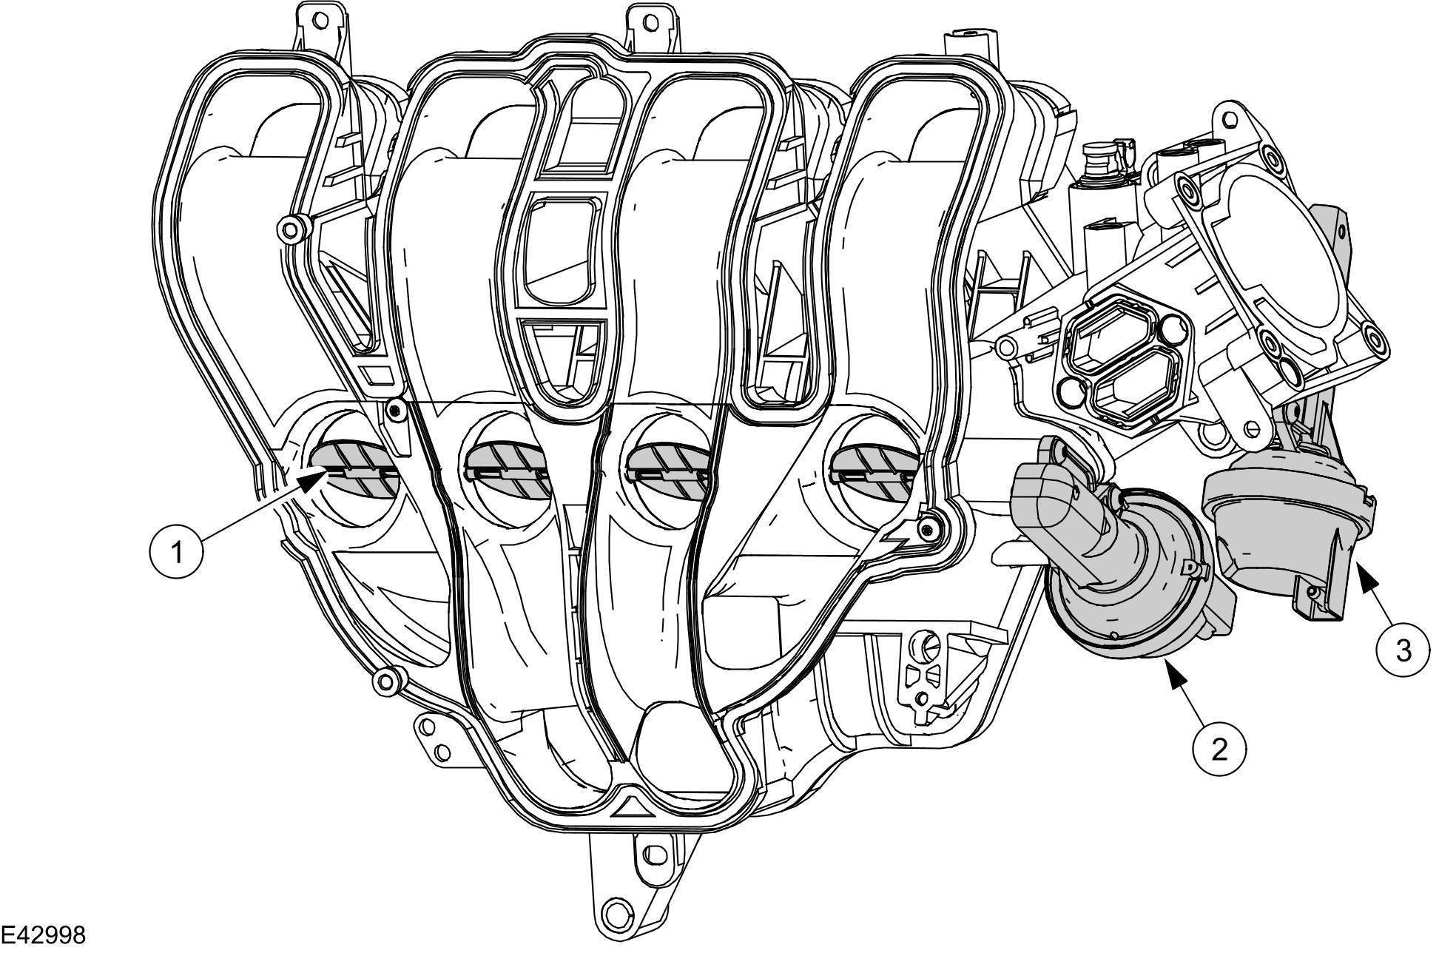

项目 | 零件号码 | 说明
1 | - | 活瓣阀 - 进气歧管转换系统
2 | - | 进气歧管转换真空马达
3 | - | 涡流阀真空马达

进气歧管转换系统的活瓣阀让进气通道的长度改变以让发动机转速随着汽缸的进气量而改变。
当发动机未运转时进气歧管转换系统的活瓣阀都是开启的。
当发动机起动时所产生的真空透过电磁阀作用到进气歧管转换活瓣阀的真空马达。
进气歧管转换系统的活瓣阀都是关闭的。
现在的进气是从各汽缸专属的进气歧管而进入到汽缸中。

当发动机转速增加到大约每分钟 4500 转， 进气歧管转换系统的活瓣阀会开启。
当发动机转速降低到大约 4300 rpm，则进气歧管转换系统的活瓣阀都会关闭。
如此让进气从其它的进气管中经过汽缸专属的进气管以及汽缸专属进气歧管转换系统的活瓣阀流出。

进气分配与滤清 — 1.6L (Z6)

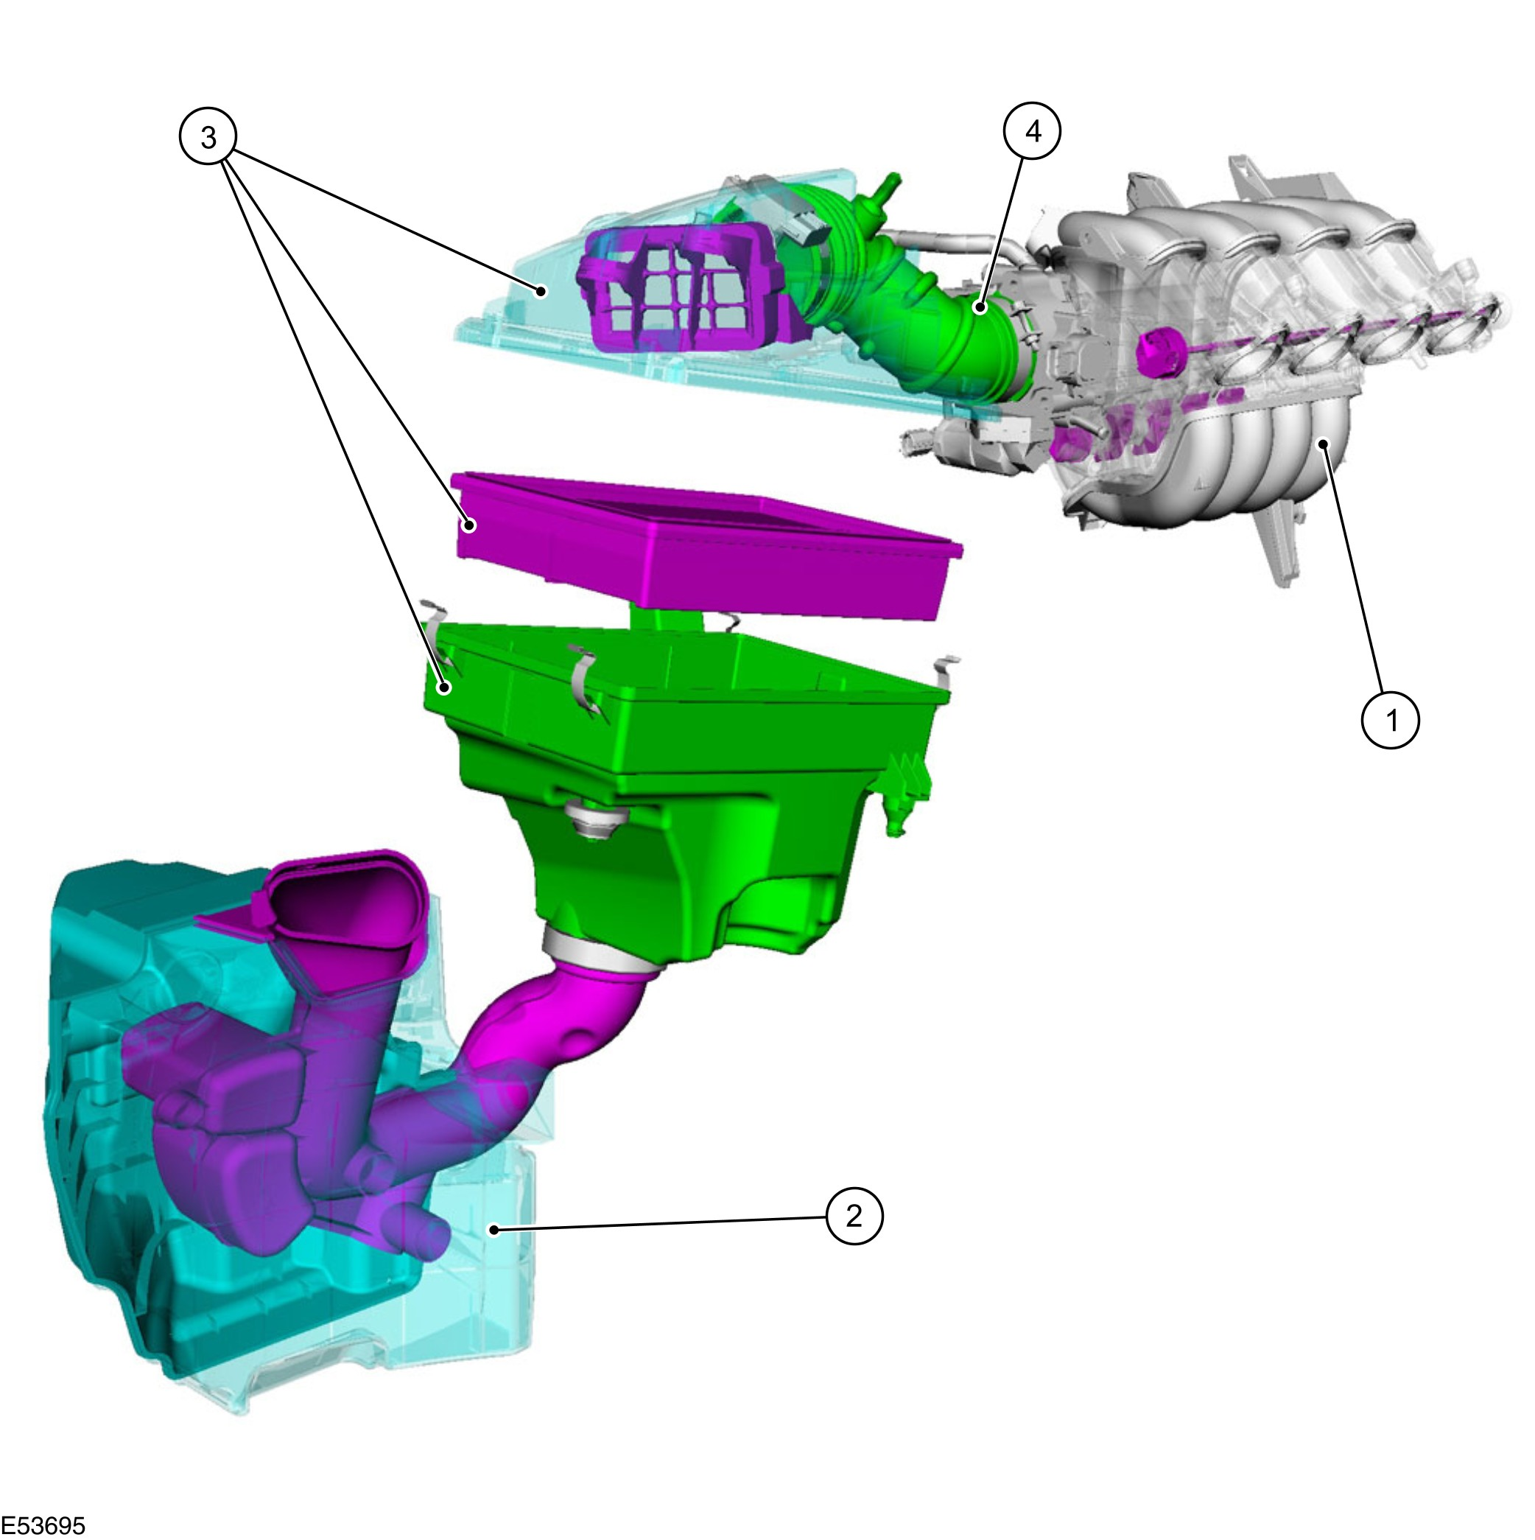

项目 | 零件号码 | 说明
1 | - | 进气歧管
2 | - | 进气共鸣器
3 | - | 空气滤清器
4 | - | 空气滤清器输出管

进气歧管

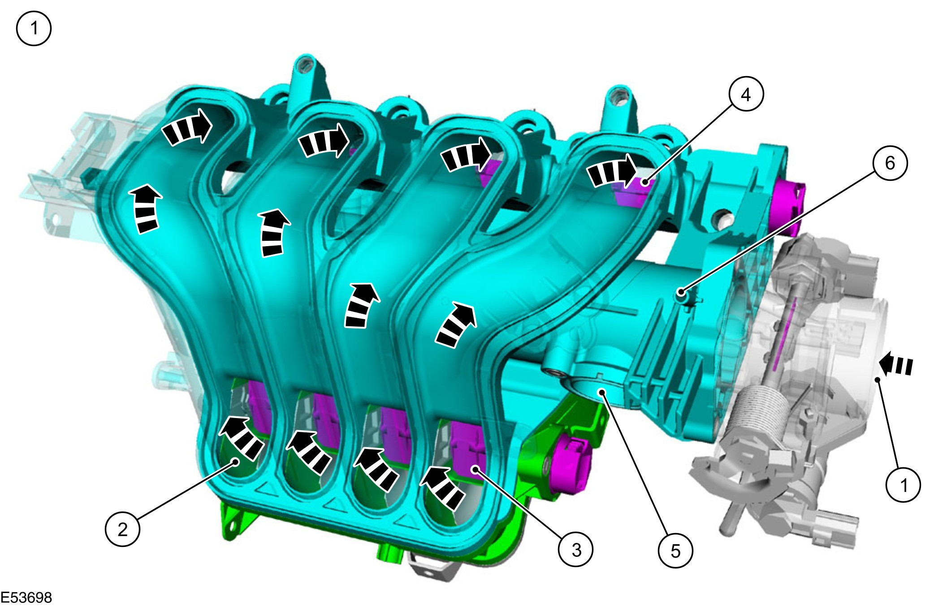

项目 | 零件号码 | 说明
1 | - | 节气阀体
2 | - | 一次空气进气室
3 | - | 进气歧管通道控制 (IMRC) 节气门板
4 | - | 进气歧管调整 (IMT) 涡流板
5 | - | 废气再循环 (EGR) 进气口
6 | - | 燃油蒸发油气排放进气口

干净的空气从空气滤清器通过节气阀体进入进气歧管。真空是由节气阀体节流板所控制。
在低需求的节流状况下，进入的空气通过一次空气进气室再分配到汽缸盖的进气口。IMT 涡流板将进入的空气混合来帮助混合燃油喷油嘴的空气燃油混合气。
在大量需求的节流状况下，IMRC 节气门板全部开启并且进入的空气到达一次与二次进气室。如此大量的进气会聚集在进气歧管。在大量需求的节流状况下， IMT 涡流板完全的开启因此不会阻碍进气的气流。
EGR 与燃油蒸发油气排放进入口位于进气歧管本体中，正好在节气阀体的背面。由于进气歧管背面的这两个管口，进入进气歧管的气体可以有充份的时间与空气滤清器进入的空气混合。

进气共鸣器
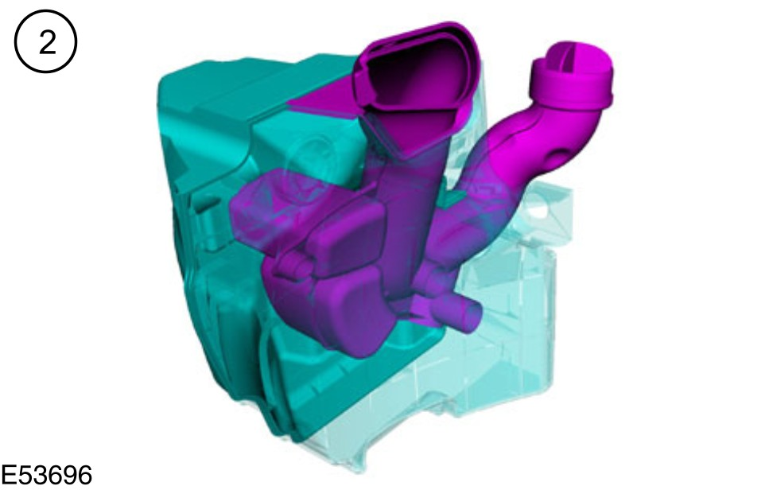

进气共鸣器安装在左侧叶子板底下用来汲取左头灯背面的空气。来自空气进气共鸣器的空气会由叶子板内部的空气管路出口进入到空气滤清器。

空气滤清器
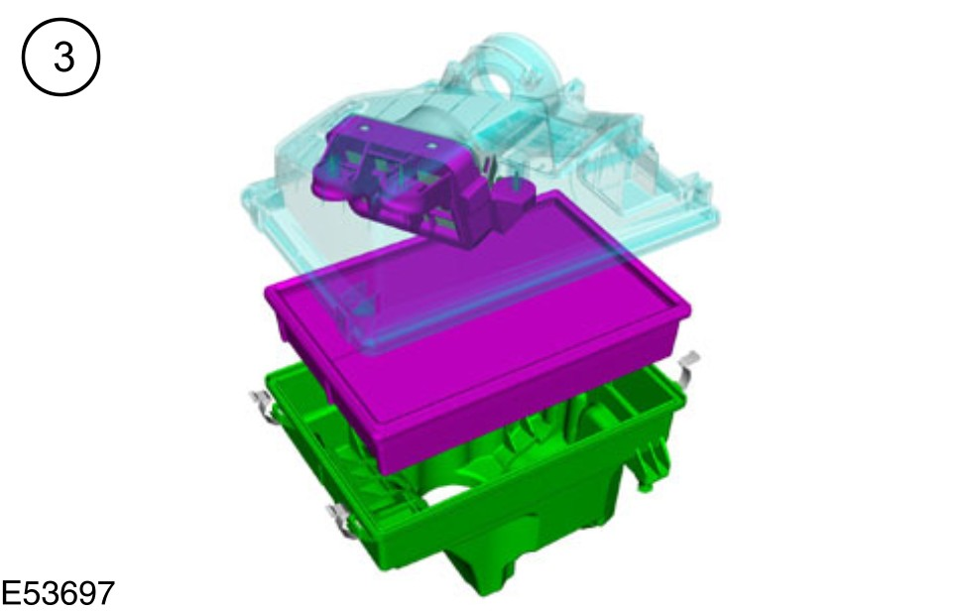

空气滤清器的组件有：
• 空气滤清器基座
• 空气滤清芯子
• 空气滤清器外盖
干燥的空气从共鸣器进入空气滤清器基座，通过空气芯子然后滤清干净的空气会从空气滤清器外盖流出。空气滤清器外盖有第二个滤网安装在输出口。在空气滤清器外盖出风管内部安装一组歧管绝对压力 (MAP) 传感器。

诊断与测试

进气分配与滤清

检查与确认
1. 确认顾客的问题。
2. 目视检查是否有明显的机械或电气损坏的痕迹。

目视检查表

机械 | 电气
– 空气滤清器组件  – 空气滤清器进气管路  – 空气滤清器输出管路  – 增压空气冷却器 (车辆配备 1.6L 柴油与 2.0L 柴油发动机)  – 增压空气冷却器进气管路 (车辆配备 1.6L 柴油与 2.0L 柴油发动机)  – 增压空气冷却器输出管路 (车辆配备 1.6L 柴油与 2.0L 柴油发动机) | – 质量空气流量 (MAF) 传感器  – 歧管绝对压力 (MAP) 传感器 (车辆配备 1.6L 柴油与 2.0L 柴油发动机)  – 电气接头

3. 如果所观察或提出的问题的明显原因已经发现，则在进行下一个步骤之前，必须先将该原因修正(如果可能的话)。
4. 如果问题无法明显的发现，则确认故障并请参阅症状表。

症状表

症状 | 可能原因 | 措施
• 进气噪音过大 | • 拆开空气滤清器管路  • 拆开涡轮增压管路(车辆配备 1.6L 柴油与2.0L 柴油发动机)  • 拆开增压空气冷却器管路(车辆配备 1.6L 柴油与 2.0L 柴油发动机) | • 检查管路是否紧密或与大气泄漏。视需要安装新的进气组件。测试系统是否正常操作。

症状 | 可能原因 | 行动
• 进气系统有机油 | • 曲轴箱强制通风 (PCV) 阀堵塞或损坏  • PCV 管路/软管堵塞或损坏  • 曲轴箱通风机油分离器堵塞或损坏 | • 车辆配备 1.6L发动机。 请参阅章节 303-08A / 303-08B。  • 车辆配备 1.8L/2.0L发动机。 请参阅章节 303-08A / 303-08B。  • 车辆配备 1.6L 柴油发动机。 请参阅章节 303-08A / 303-08B。  • 车辆配备 2.0L 柴油发动机。 请参阅章节 303-08A / 303-08B。
 | • 涡轮增压 (车辆配备 1.6L 柴油与2.0L 柴油发动机) | • 车辆配备 1.6L 与 2.0L 柴油发动机。 请参阅章节 303-04A / 303-04B。
• 空气滤清器有水 | • 进气管挡板 | • 检查空气进气管档板是否正确安装与对正。 视需要维修/安装空气进气管挡板。测试系统是否正常操作。
 | • 空气滤清器堵塞 | • 检查空气滤清器是否堵塞。测试系统是否正常操作。
• 发动机马力不足 | • 空气滤清器组件堵塞 | • 检查空气滤清器是否有堵塞的现象。视需要安装一组新的空气滤清器组件。
 | • 增压空气冷却器管路 (车辆配备 1.6L 柴油与 2.0L 柴油发动机) | • 检查增压空气冷却器管路是否损坏。视需要安装一组新的增压空气冷却器管路。
 | • 增压空气冷却器堵住 (车辆配备 1.6L 柴油与 2.0L 柴油发动机) | • 检查增压空气冷却器是否堵塞。 视需要安装一组新的增压空气冷却器。
 | • 燃油供油与控制系统 | • 车辆配备 1.6L发动机。 请参阅章节 303-04A / 303-04B。  • 车辆配备 1.8L/2.0L发动机。 请参阅章节 303-04A / 303-04B。  • 车辆配备 1.6L 柴油发动机。 请参阅章节 303-04A / 303-04B。  • 车辆配备 2.0L 柴油发动机。 请参阅章节 303-04A / 303-04B。

症状 | 可能原因 | 行动
 | • 涡轮增压 (车辆配备 1.6L 柴油 与 2.0L 柴油发动机) | •车辆配备 1.6L 与 2.0L 柴油发动机。请参阅章节 303-04A / 303-04B

拆卸与安装

空气滤清器 — 1.8L Duratec-HE (MI4)/2.0L Duratec-HE (MI4)

1. 拆卸发动机上盖。

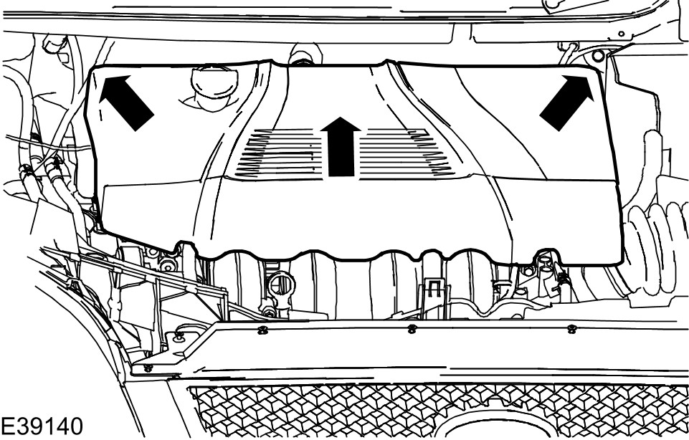

2. 依下图与表中所示之顺序拆除组件。

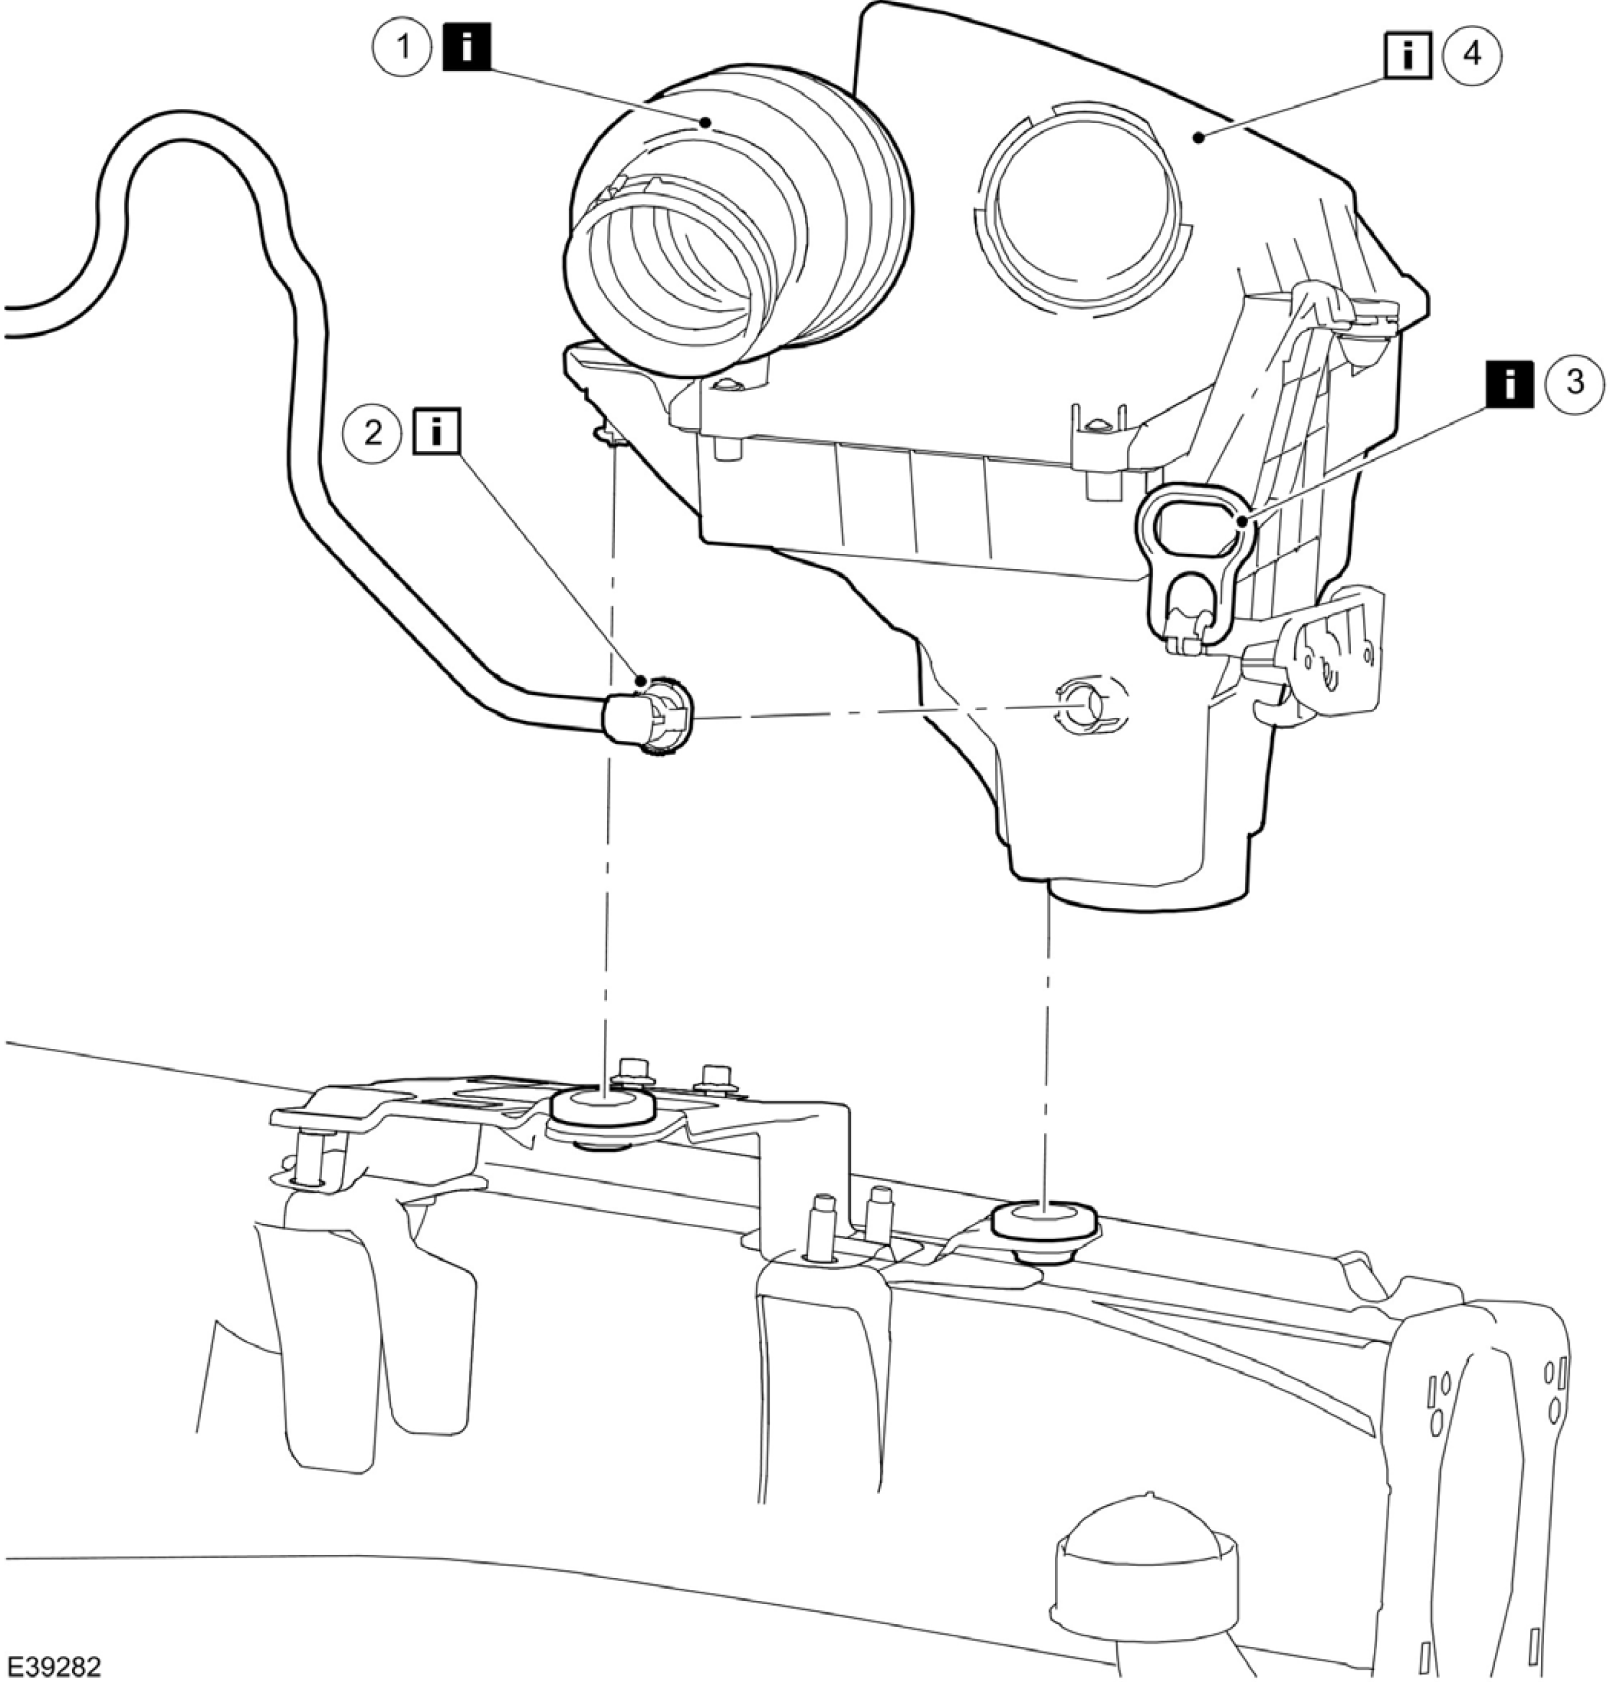

项目 | 零件号码 | 说明
1 | - | 空气滤清器出口管  参阅拆卸细节
2 | - | 曲轴箱强制通风 (PCV)管路 快速释放接头  参阅安装细节

项目 | 零件号码 | 说明
3 | - | 空气滤清器快速释放固定器  参阅拆卸细节
4 | - | 空气滤清器  参阅安装细节

3. 依照拆卸的相反程序安装。
拆卸细节
项目 1：空气滤清器输出管
1. 释放空气滤清器出口管固定夹。

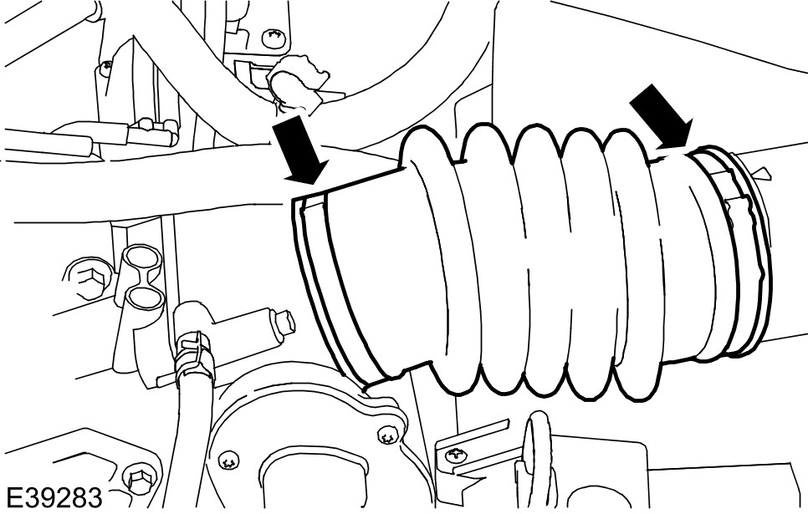

项目 3：空气滤清器快速释放固定器
1. 从空气滤清器上拆开气滤清器快速释放固定器。

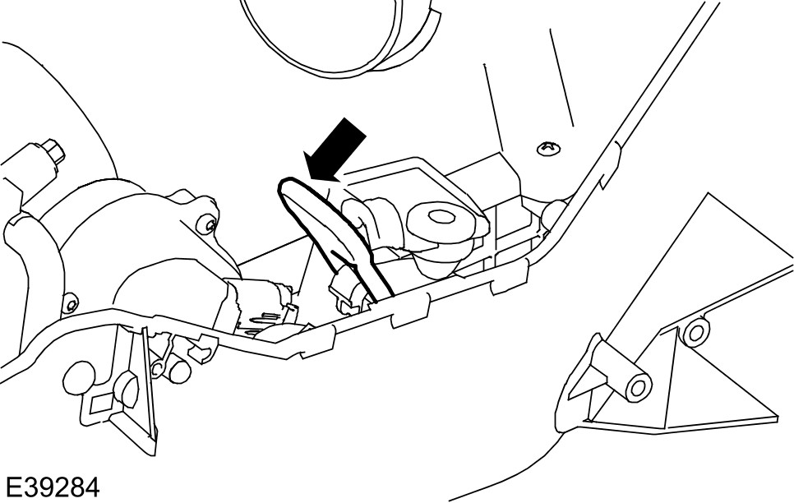

安装细节
项目 4：空气滤清器
注意：确认在空气滤清器上的两个定位桩都装入支撑托架上的橡皮垫圈内。
项目 2：曲轴箱强制通风 (PCV)管路快速释放接头
注意： 确认 PCV 管路的快速释放联结器以及空气滤清器都是干净并且无任何机油残留。

空气滤清器 — 1.6L (Z6)

1. 依下图与表中所示之顺序拆除组件。

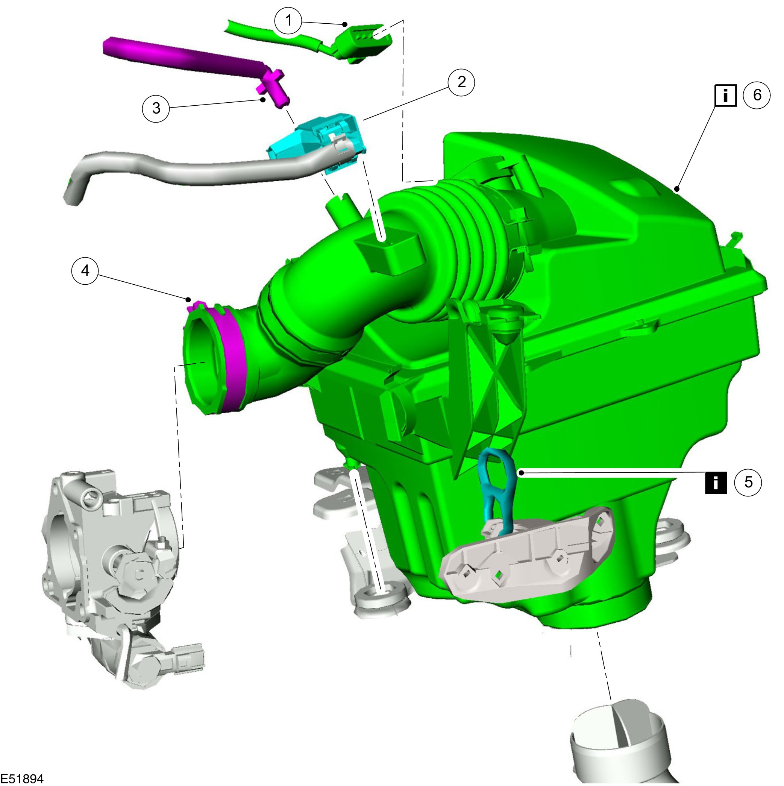

项目 | 零件号码 | 说明
1 | - | 质量空气流量 (MAF) 传感器 电气接头

项目 | 零件号码 | 说明
2 | - | 蒸发油气排放控制阀
3 | - | 曲轴箱通风管路

项目 | 零件号码 | 说明
4 | - | 空气滤清器输出管路至节气阀体固定夹
5 | - | 空气滤清器快速释放固定器  参阅拆卸细节
6 | - | 空气滤清器  参阅安装细节

2. 依照拆卸的相反程序安装。
注意：确认空气滤清器输出管路内部是干净的并且无任何机油残留，否则会降低管路至节气阀体安装的紧密度。
注意： 确认曲轴箱强制通风 (PCV)管路是干净的并且无任何机油残留。
拆卸细节
项目 5：空气滤清器快速释放固定器
1. 从空气滤清器上拆开空气滤清器快速释放固定器。

安装细节
项目 6：空气滤清器
注意： 确认在空气滤清器上的两个定位桩都装入支撑托架上的橡皮垫圈内。

